遵循ERC-20 标准

开发一个建议的加密货币

<https://github.com/RockyRori/f42/tree/main/contract>

查看这个ERC-20 标准下的简单加密货币存在哪些问题

使用老师上课提供的工具检查

<https://lms.ln.edu.hk/mod/resource/view.php?id=739976>

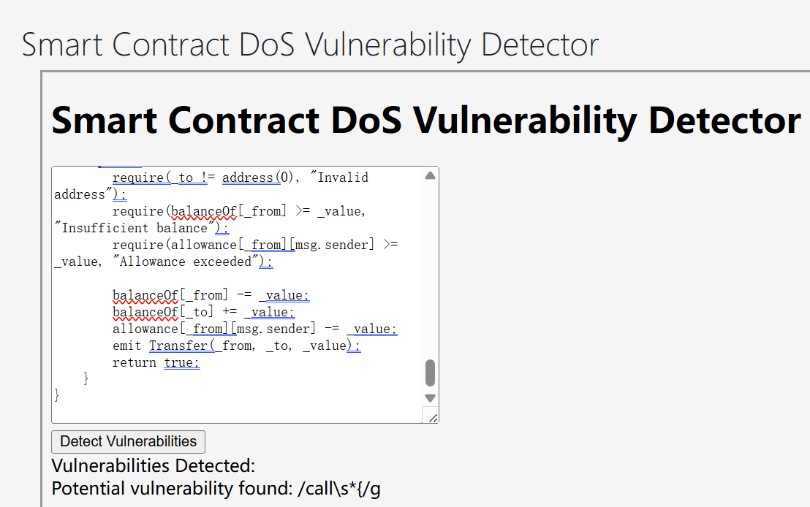

根据老师提供的文档依次排查

<https://github.com/OWASP/www-project-smart-contract-top-10/tree/main/2023/en/src>

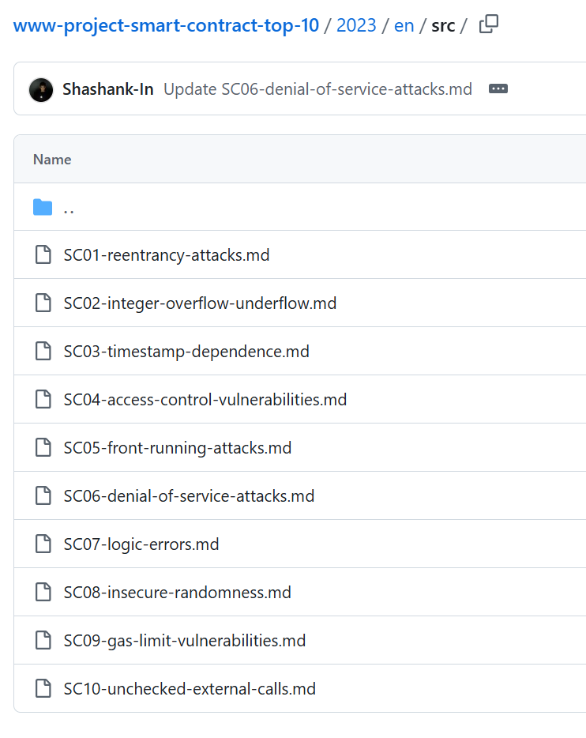

复现重入攻击。

修复重入攻击，改变交易顺序，先修改余额后交易货币。